Projet ARTWISE



Sommaire

1. Présentation du site Web.
   1. Objectifs.
   2. Cibles.
      1. Diagramme de contexte.
      2. Diagramme des cas d’utilisations.
   3. Type de site.
2. Organigramme de fonctionnement.
3. Maquettage.
4. Données.
   1. Dictionnaire des données.
   2. Schéma relationnel.
   3. Scripts de création des tables.
5. Contraintes techniques.
6. Script.
7. Test coté utilisateurs.
   1. Ouverture du site.
   2. Accéder à la liste des produits.
   3. Filtrer les produits.
   4. Consulter un produit.
   5. Création de compte
   6. Connexion au compte
   7. Ajout au panier.
   8. Consultation du panier.
   9. Modification des quantités dans le panier.
   10. Faire une demande de contact
   11. Déconnexion
8. Test coté admin.
   1. Ouverture du site.
   2. Connexion compte admin
   3. Ajout /suppressions/modification d’un produit de produits
   4. Gestion des utilisateurs
   5. Gestion des catégories de produits
   6. Consultation des demandes de contact

# Présentation du site Web :

## Objectif :

Les objectifs de l'application ArtWise sont les suivants :

Offrir une plateforme conviviale et intuitive permettant aux utilisateurs de découvrir et d'acheter des œuvres d'art.

Fournir une sélection diversifiée d'œuvres d'art provenant d'artistes émergents et établis.

Faciliter le processus d'achat en ligne en offrant des fonctionnalités de recherche avancées, de filtrage et de paiement sécurisé.

Créer une expérience utilisateur optimale en garantissant la performance et la fiabilité du site.

Promouvoir les artistes et leurs œuvres tout en éduquant les utilisateurs sur différents styles artistiques et mouvements contemporains.

## Cibles :

### Diagramme de contexte :

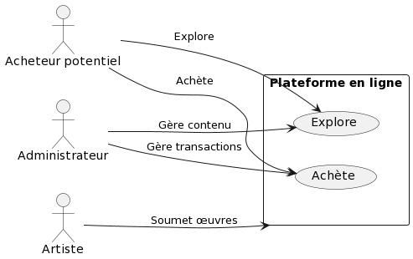

### Diagramme des cas d’utilisations :

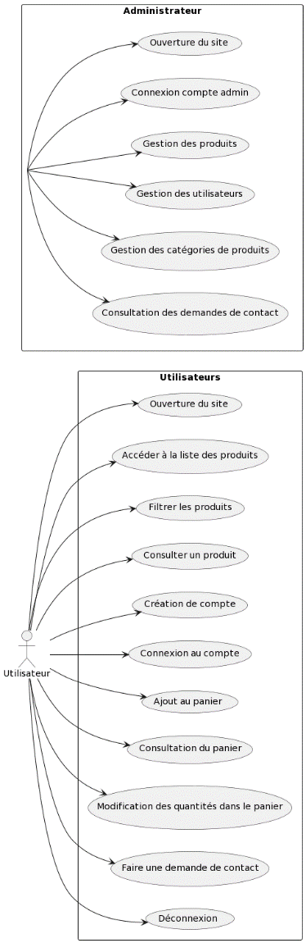

## Type de site :

ArtWise est une application web développée en utilisant le langage PHP avec le framework Symfony.

Elle est conçue pour fonctionner sur différents navigateurs web et dispositifs, offrant ainsi une accessibilité maximale aux utilisateurs. L'utilisation du framework Symfony facilite le développement, la maintenance et l'extension de l'application, tandis que l'intégration d'EasyAdmin 3 simplifie la gestion des contenus et des données administratives.

Le site tire parti de la technologie moderne pour offrir une expérience utilisateur riche et immersive dans le domaine de l'art en ligne.

# Organigramme de fonctionnement

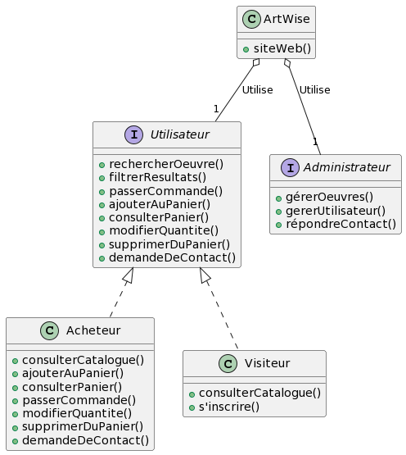

# Maquettage







# Données.

Dictionnaire des données.

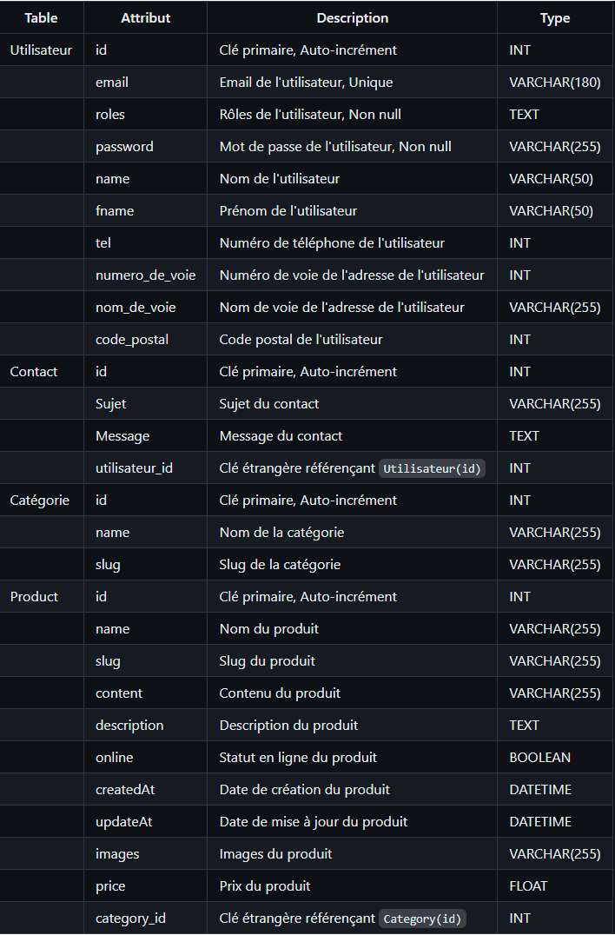

Schéma relationnel.  
  
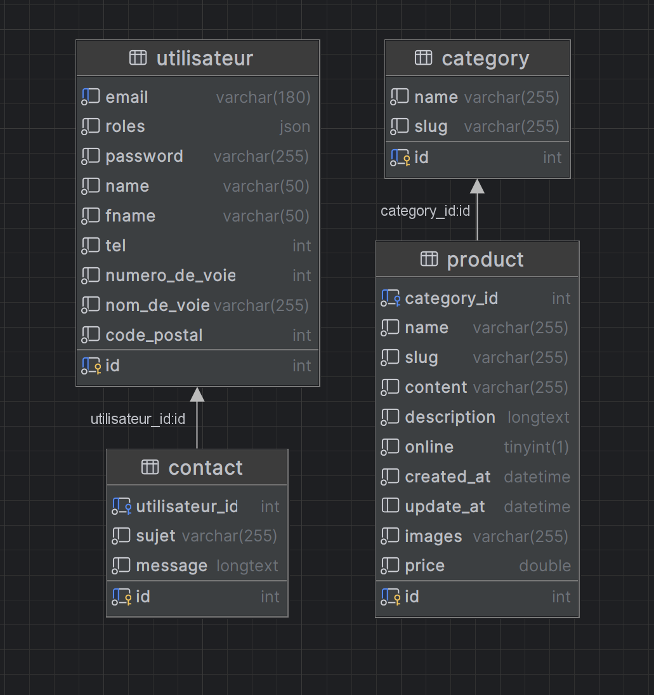

Scripts de création des tables.

create table category  
(  
 id int auto_increment  
 primary key,  
 name varchar(255) not null,  
 slug varchar(255) not null  
)  
 collate = utf8mb4_unicode_ci;  
  
create table doctrine_migration_versions  
(  
 version varchar(191) not null  
 primary key,  
 executed_at datetime null,  
 execution_time int null  
)  
 collate = utf8mb3_unicode_ci;  
  
create table messenger_messages  
(  
 id bigint auto_increment  
 primary key,  
 body longtext not null,  
 headers longtext not null,  
 queue_name varchar(190) not null,  
 created_at datetime not null comment '(DC2Type:datetime_immutable)',  
 available_at datetime not null comment '(DC2Type:datetime_immutable)',  
 delivered_at datetime null comment '(DC2Type:datetime_immutable)'  
)  
 collate = utf8mb4_unicode_ci;  
  
create index IDX_75EA56E016BA31DB  
 on messenger_messages (delivered_at);  
  
create index IDX_75EA56E0E3BD61CE  
 on messenger_messages (available_at);  
  
create index IDX_75EA56E0FB7336F0  
 on messenger_messages (queue_name);  
  
create table product  
(  
 id int auto_increment  
 primary key,  
 category_id int not null,  
 name varchar(255) not null,  
 slug varchar(255) not null,  
 content varchar(255) not null,  
 description longtext not null,  
 online tinyint(1) not null,  
 created_at datetime not null,  
 update_at datetime null,  
 images varchar(255) not null,  
 price double not null,  
 constraint FK_D34A04AD12469DE2  
 foreign key (category_id) references category (id)  
)  
 collate = utf8mb4_unicode_ci;  
  
create index IDX_D34A04AD12469DE2  
 on product (category_id);  
  
create table utilisateur  
(  
 id int auto_increment  
 primary key,  
 email varchar(180) not null,  
 roles json not null,  
 password varchar(255) not null,  
 name varchar(50) not null,  
 fname varchar(50) not null,  
 tel int not null,  
 numero_de_voie int not null,  
 nom_de_voie varchar(255) not null,  
 code_postal int not null,  
 constraint UNIQ_1D1C63B3E7927C74  
 unique (email)  
)  
 collate = utf8mb4_unicode_ci;  
  
create table contact  
(  
 id int auto_increment  
 primary key,  
 utilisateur_id int not null,  
 sujet varchar(255) not null,  
 message longtext not null,  
 constraint FK_4C62E638FB88E14F  
 foreign key (utilisateur_id) references utilisateur (id)  
)  
 collate = utf8mb4_unicode_ci;  
  
create index IDX_4C62E638FB88E14F  
 on contact (utilisateur_id);

SQL crée par les entitées doctrine

# Contraintes techniques.

Les contraintes techniques pour le développement de l'application ArtWise incluent :

Langage de programmation et framework : L'application est développée en PHP en utilisant le framework Symfony. Toutes les fonctionnalités et les composants doivent être compatibles avec Symfony pour assurer la cohérence et la stabilité du code.

Base de données : La gestion des données de l'application est réalisée à l'aide d'une base de données relationnelle. Symfony est compatible avec plusieurs systèmes de gestion de bases de données (MySQL, PostgreSQL, SQLite, etc.), mais le choix doit être fait en fonction des besoins spécifiques de l'application en termes de performances, de capacité et de fonctionnalités.

Responsive: Pour garantir une expérience utilisateur optimale sur différents appareils et tailles d'écran, il est essentiel de rendre le site ArtWise responsive. Cela signifie que le site doit s'adapter dynamiquement à la résolution de l'écran de l'utilisateur, offrant ainsi une navigation fluide et une présentation esthétique quel que soit le dispositif utilisé.

# Test Web

## Test coté utilisateurs.

* 1. Ouverture du site.

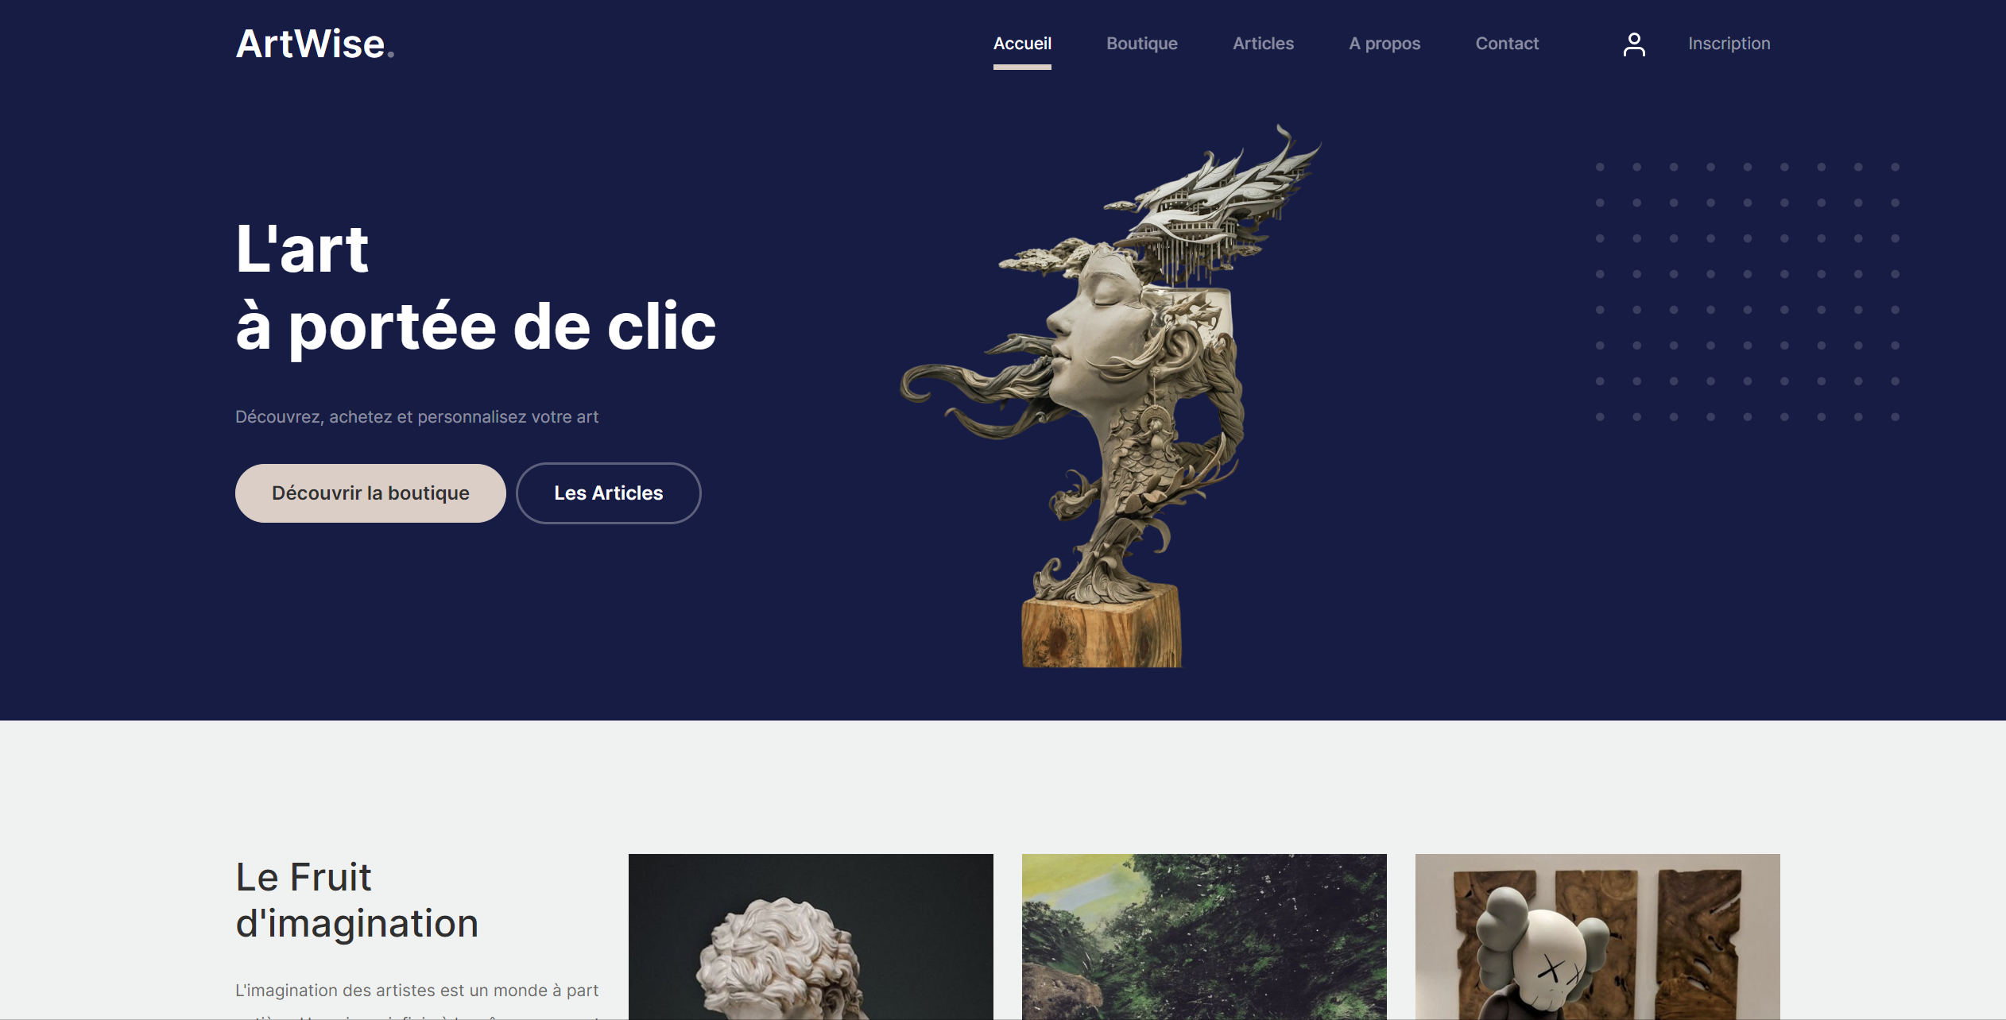

* 1. Accéder à la liste des produits.

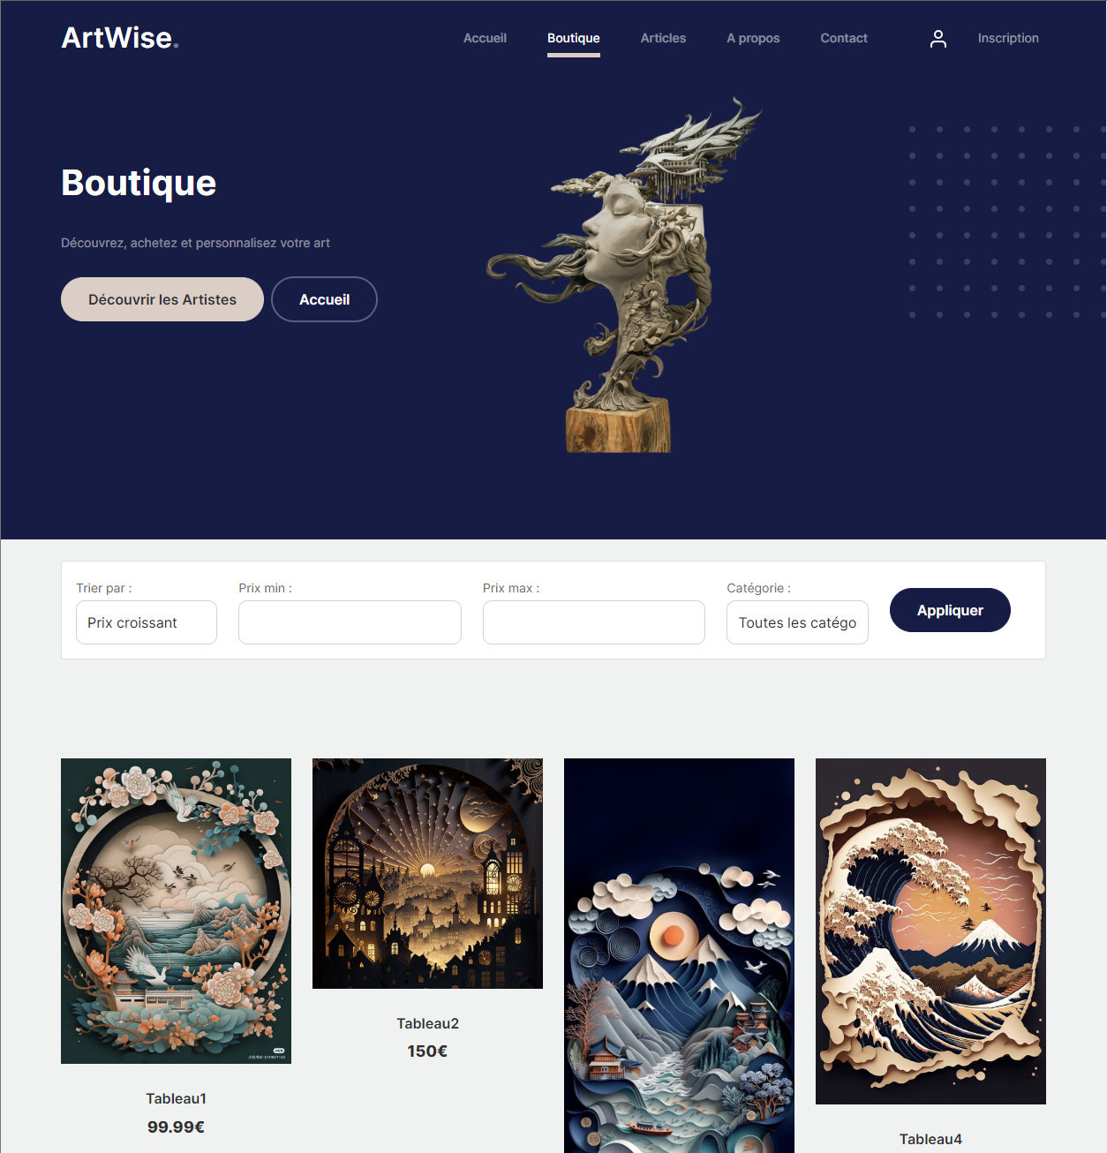

* 1. Filtrer les produits

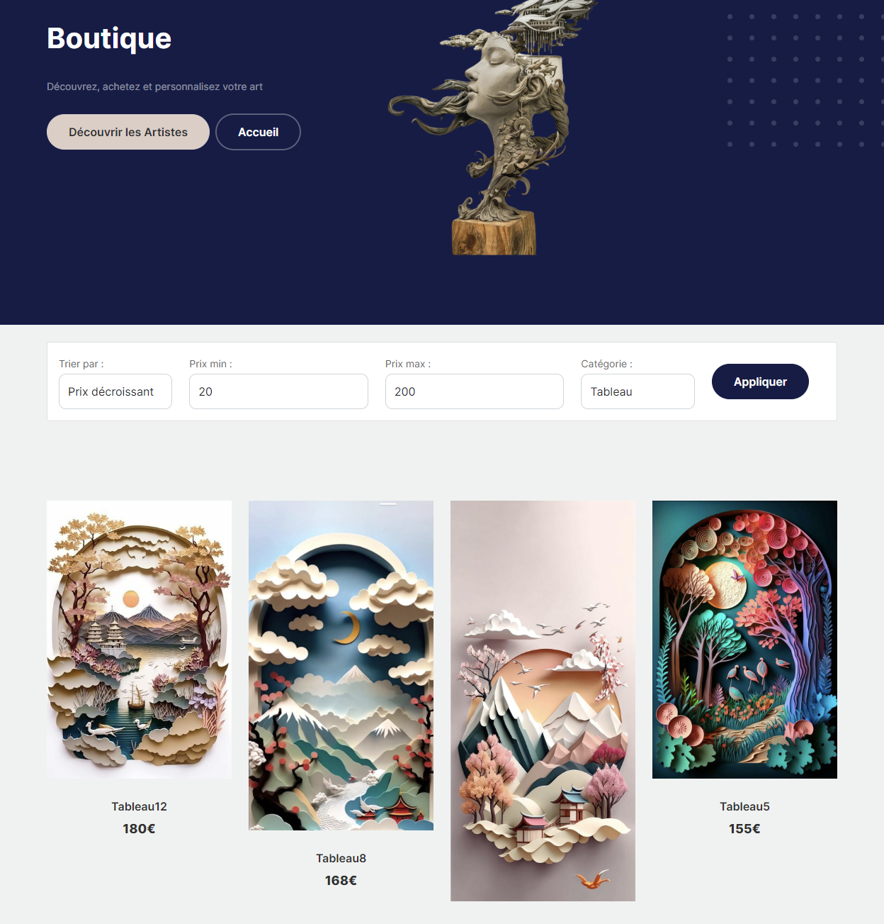

* 1. Consulter un produit.

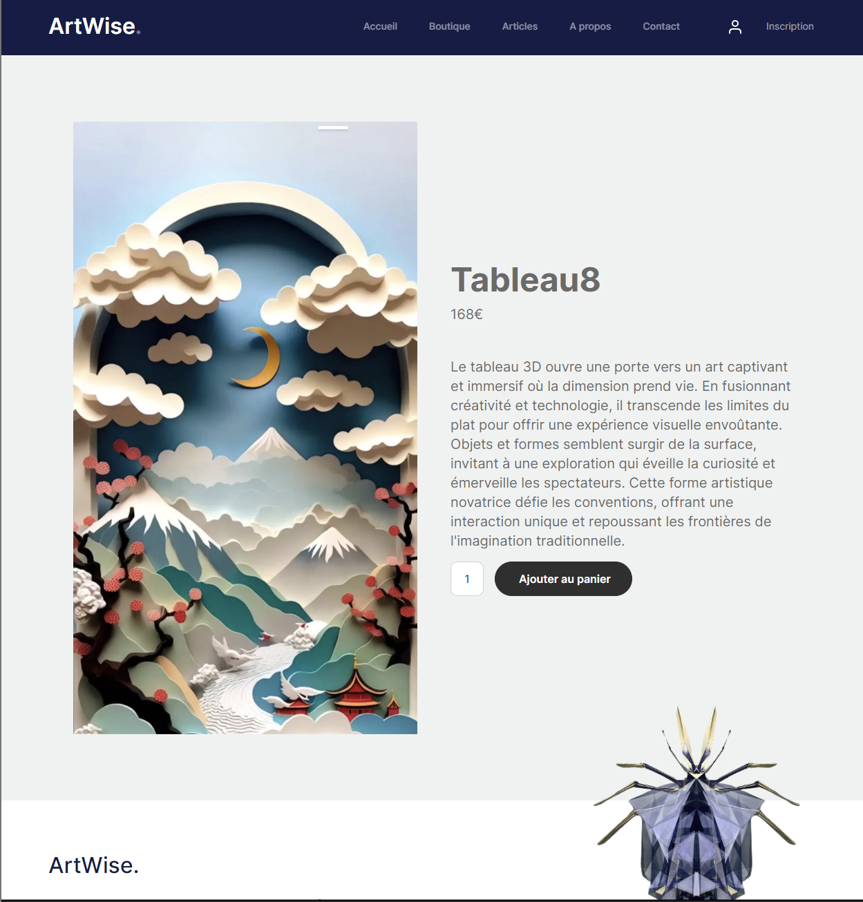

* 1. Création de compte

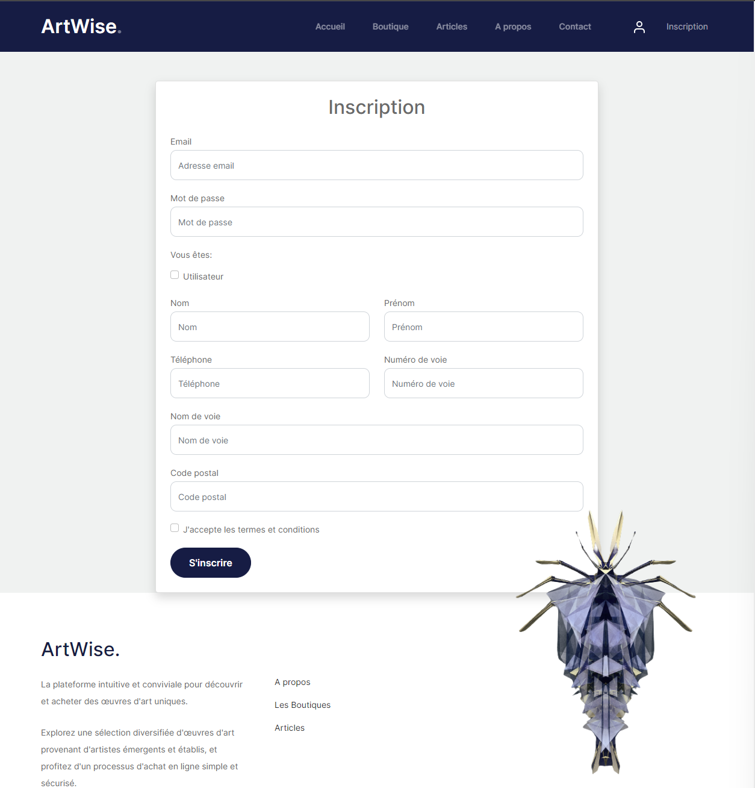

* 1. Connexion au compte

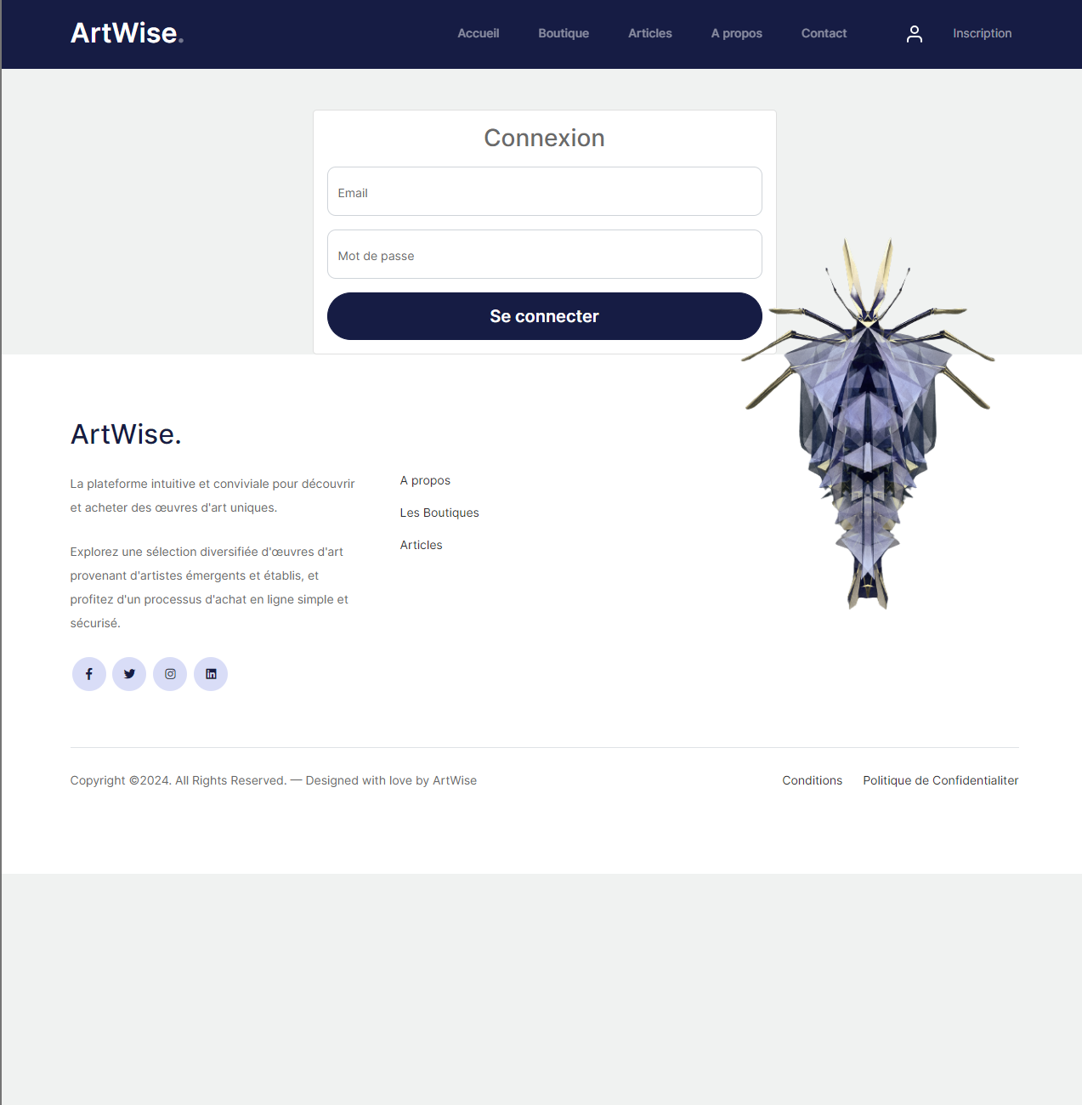

* 1. Ajout au panier.

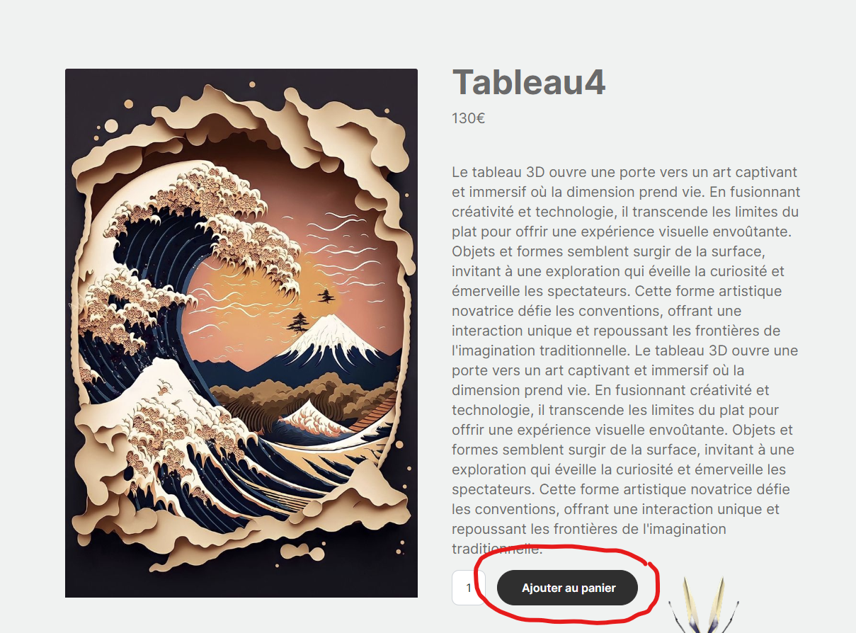

* 1. Consultation du panier.

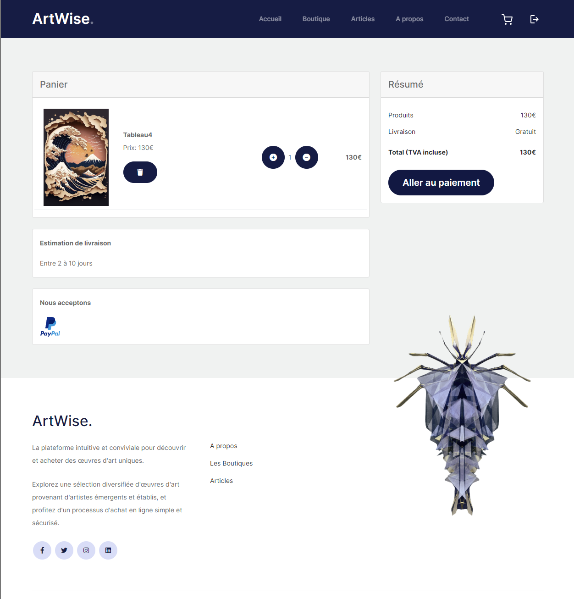

* 1. Modification des quantités dans le panier.

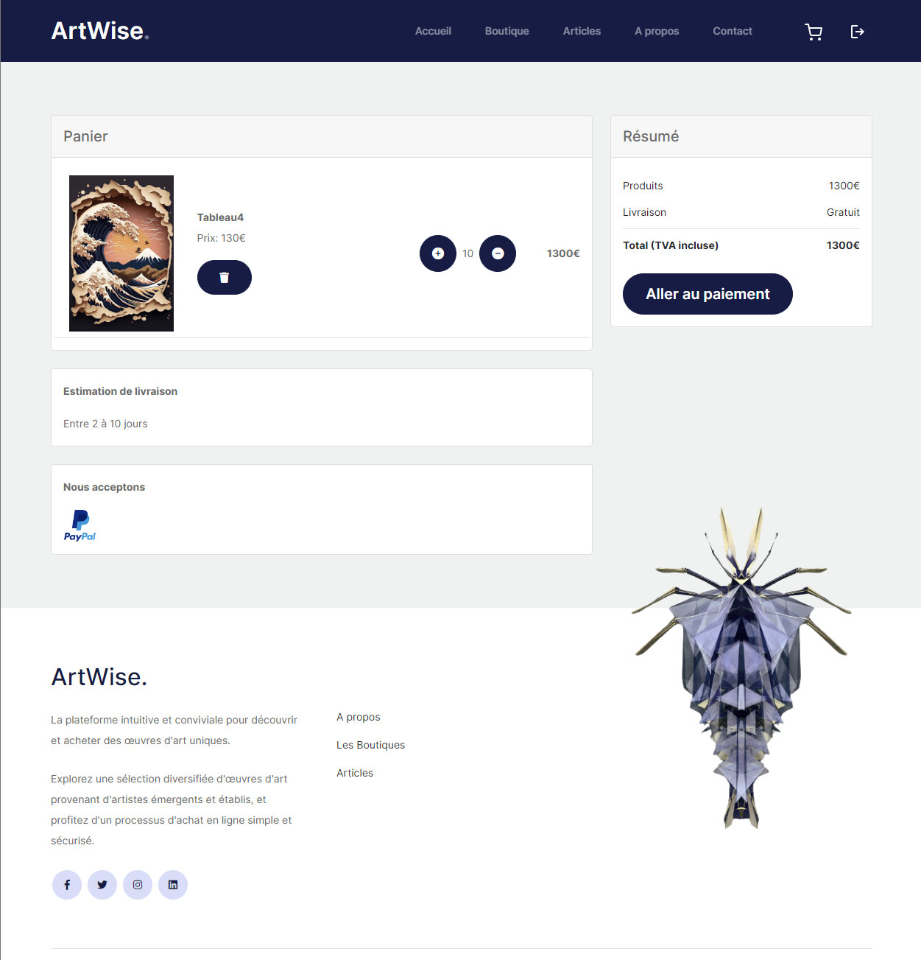

* 1. Faire une demande de contact

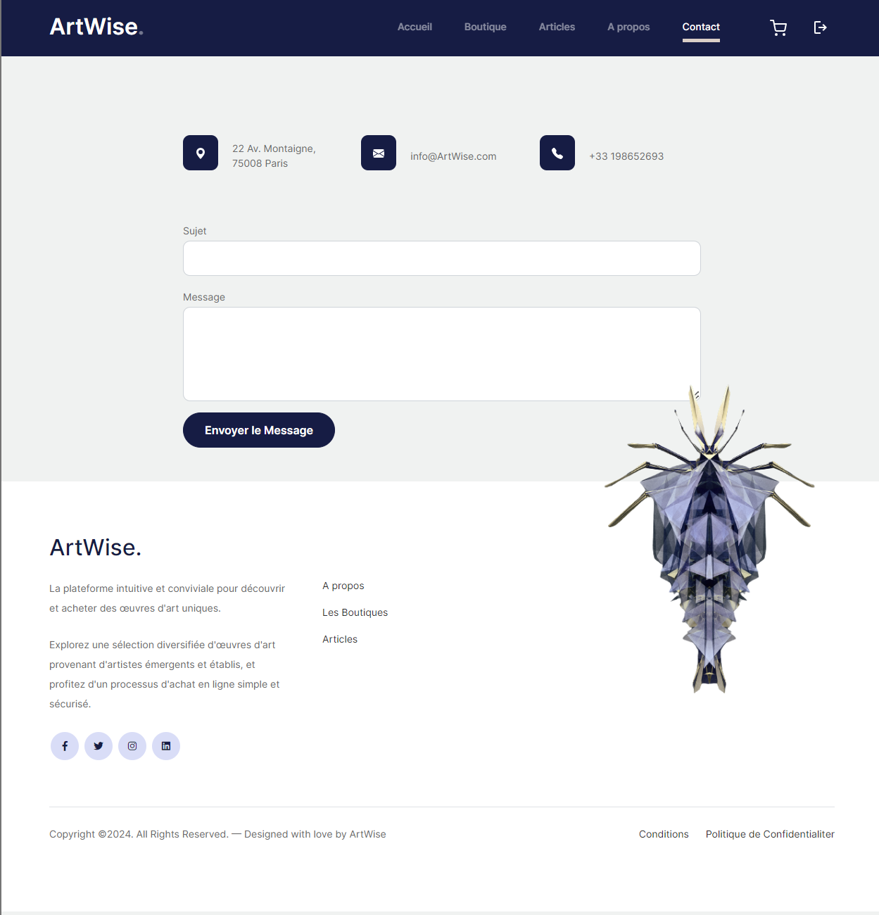

* 1. Déconnexion



## Test coté admin.

* 1. Ouverture du site.



* 1. Connexion compte admin

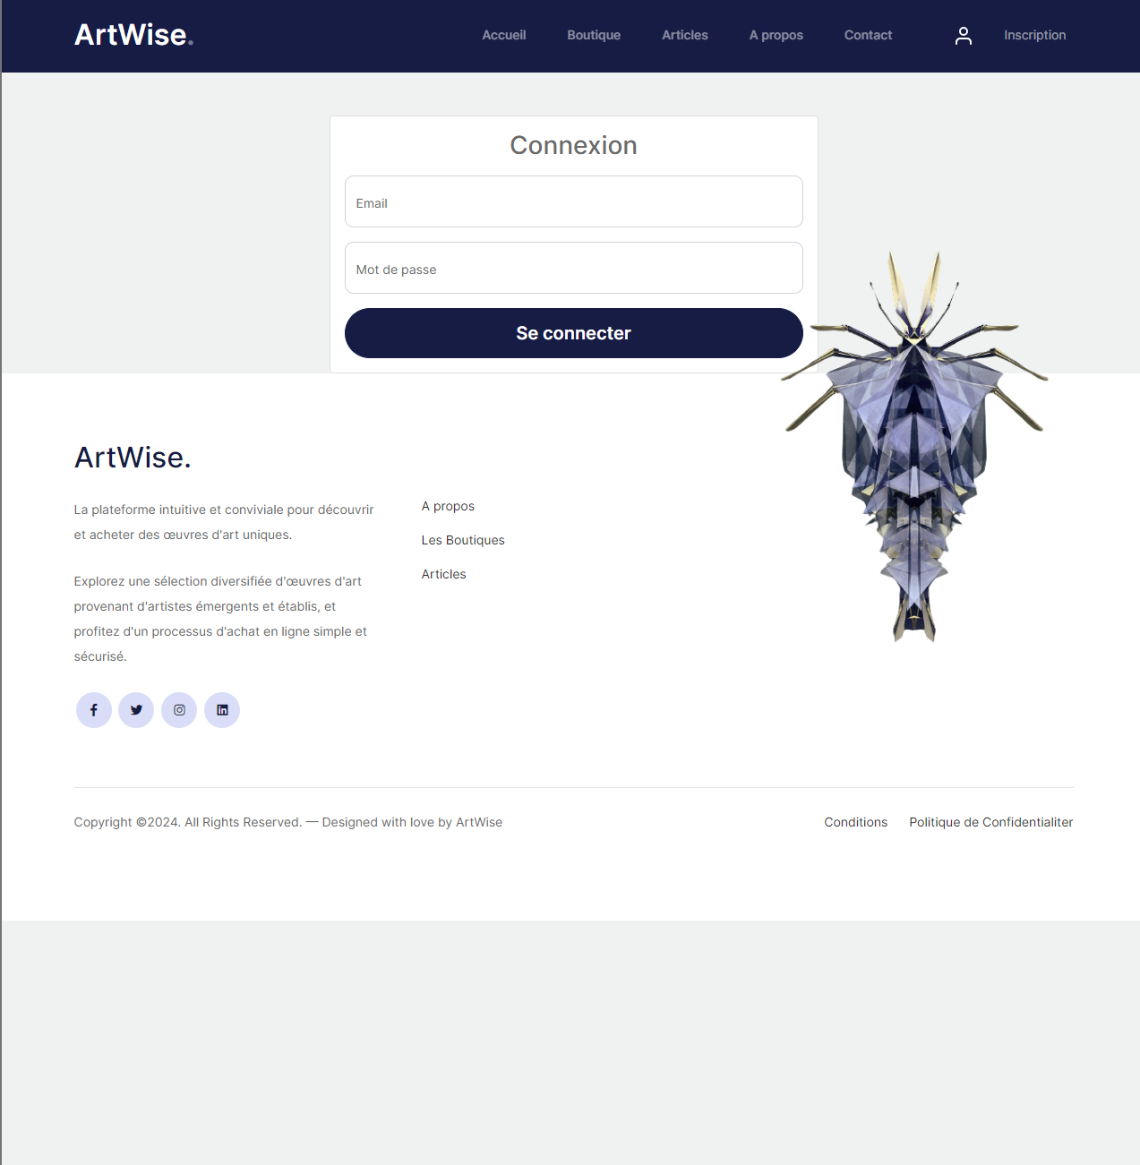

* 1. Ajout /suppressions/modification d’un produit de produits

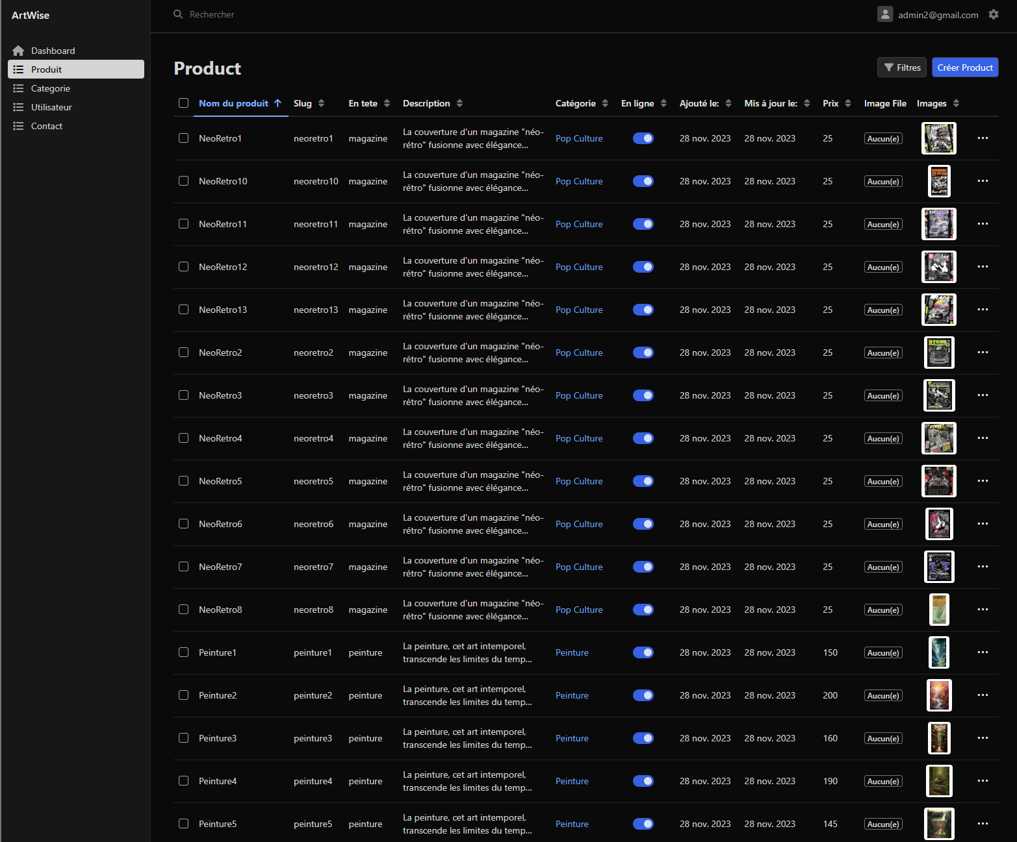  
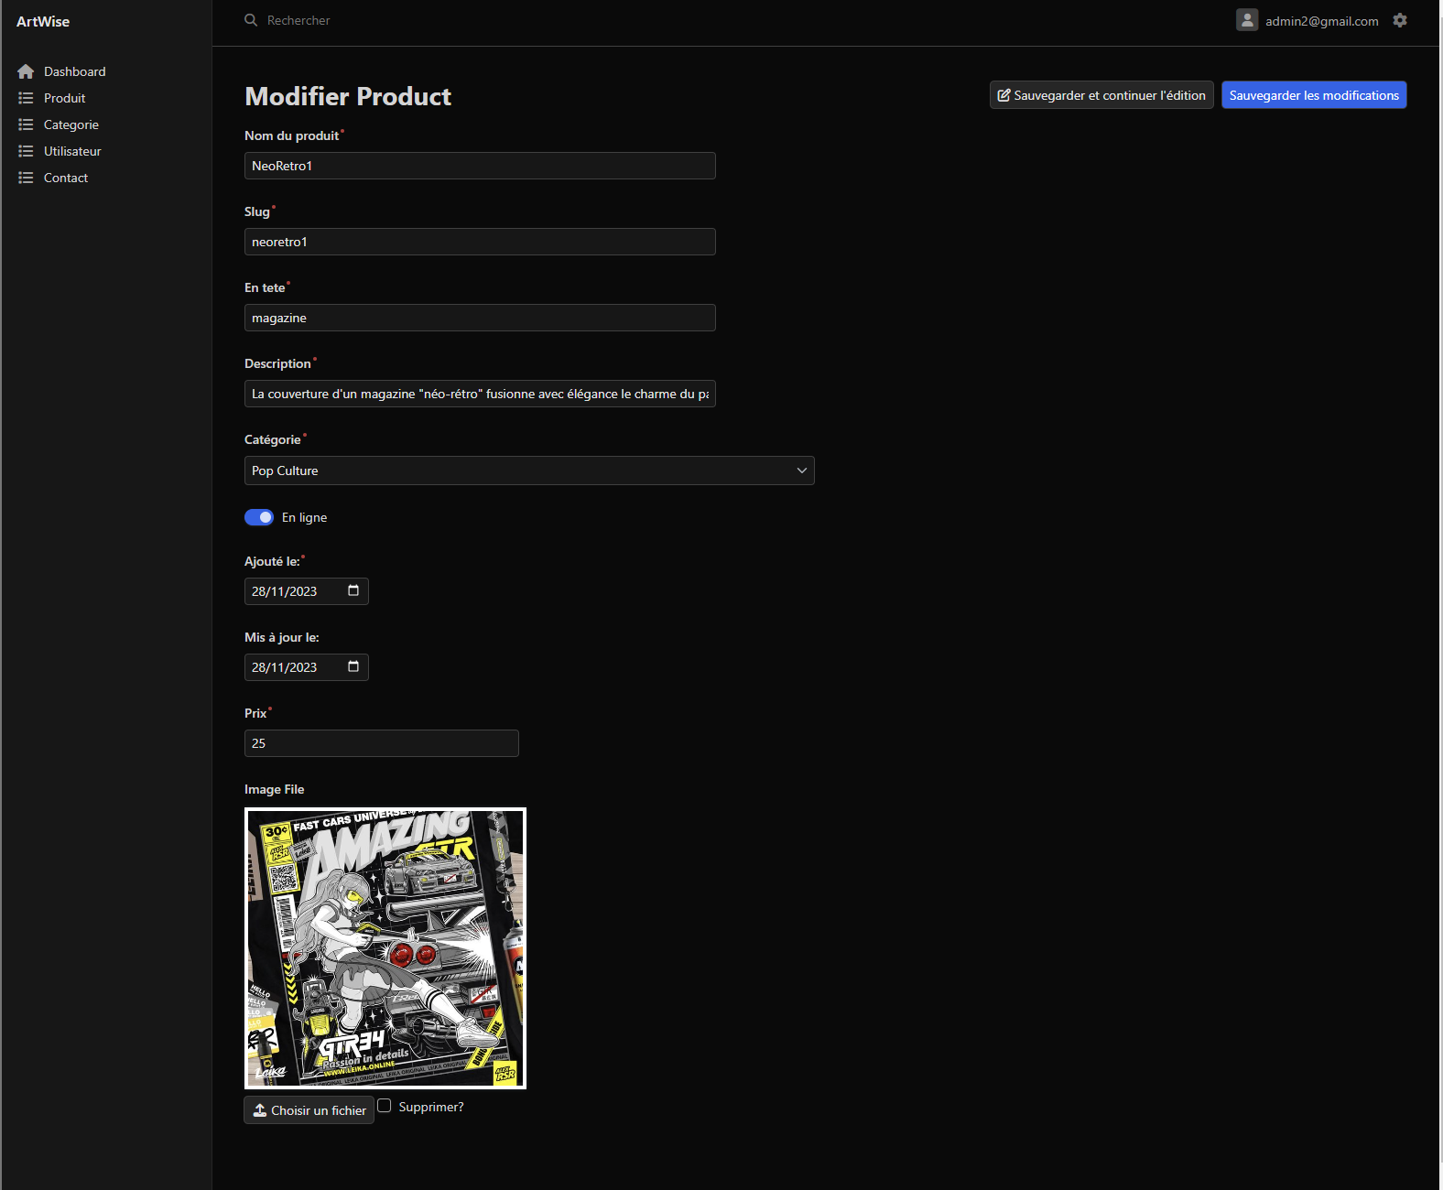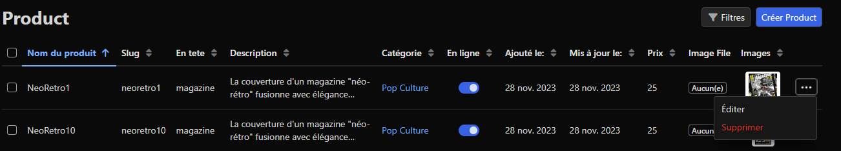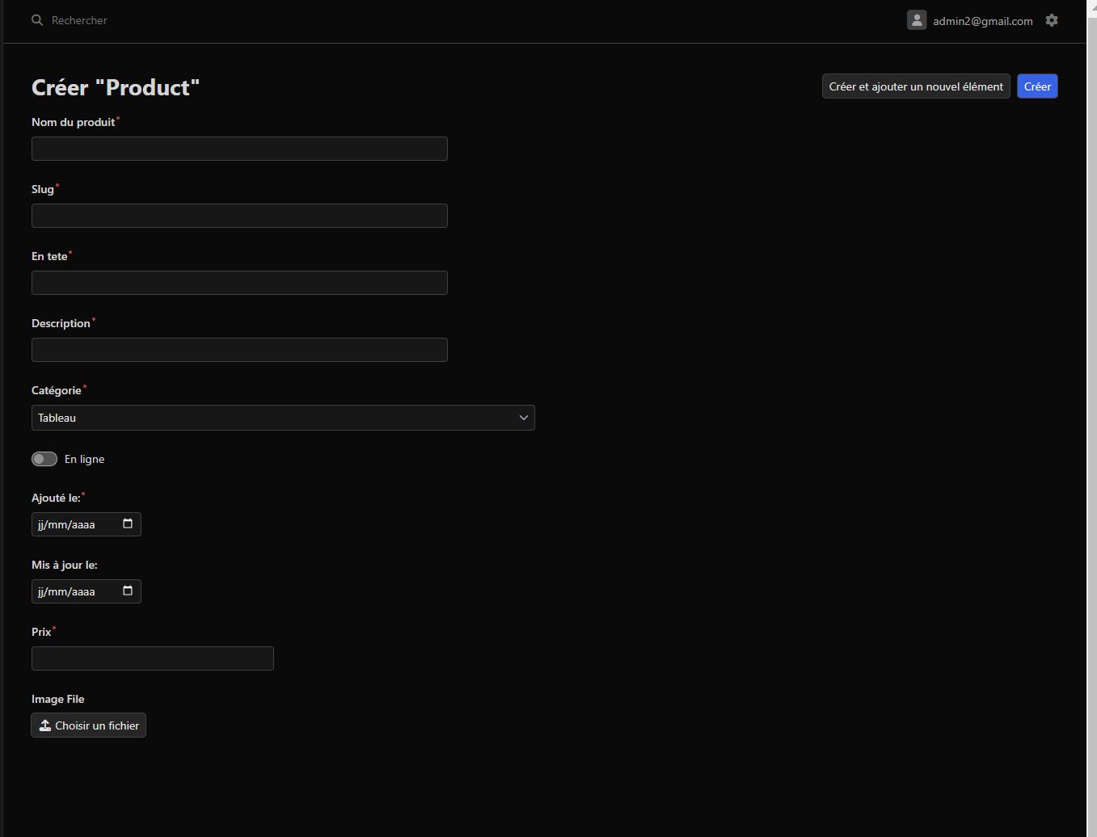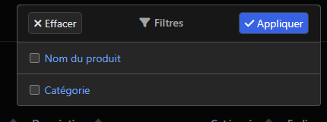

* 1. Gestion des utilisateurs

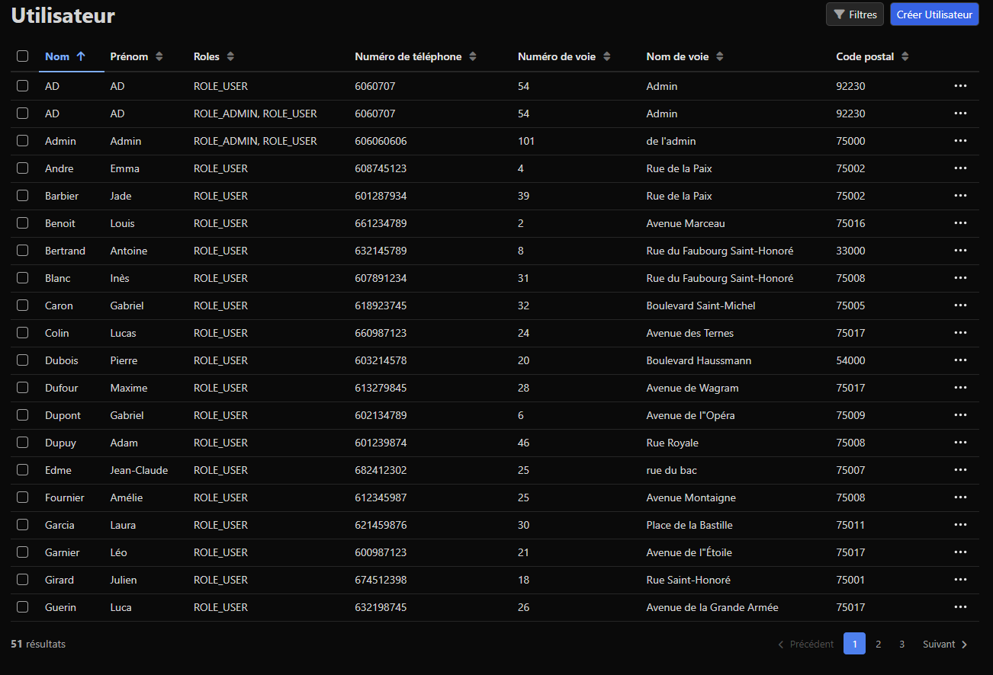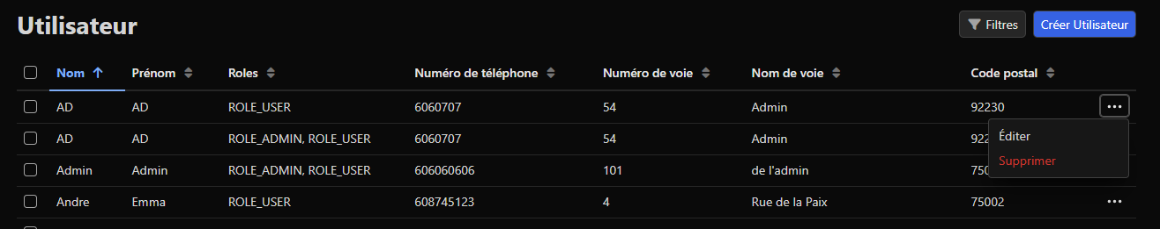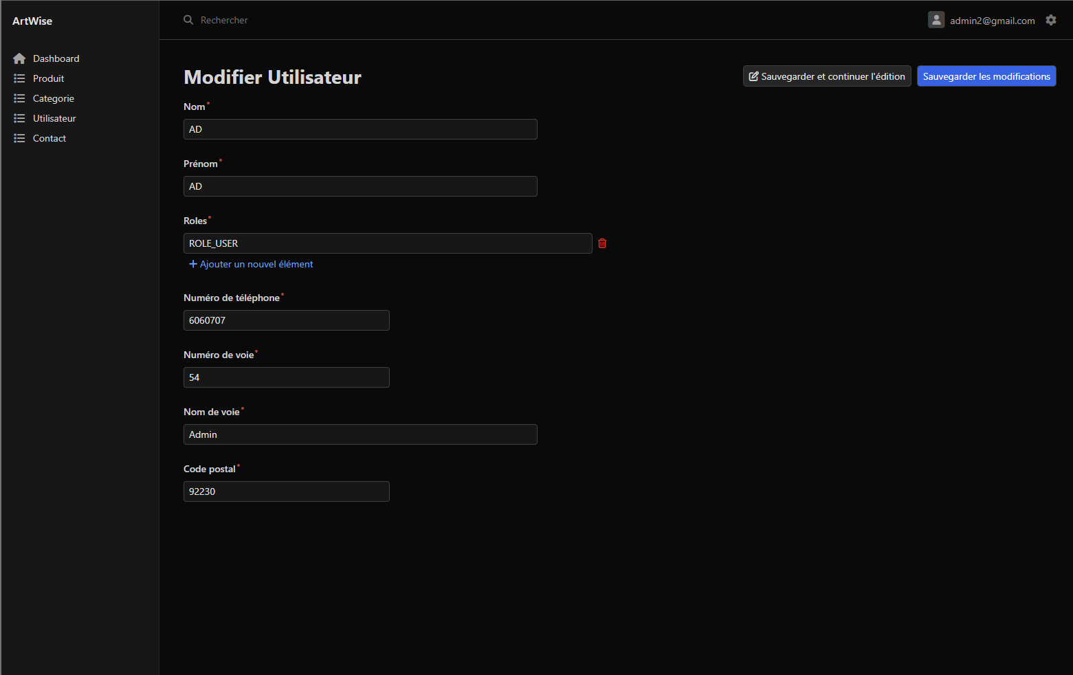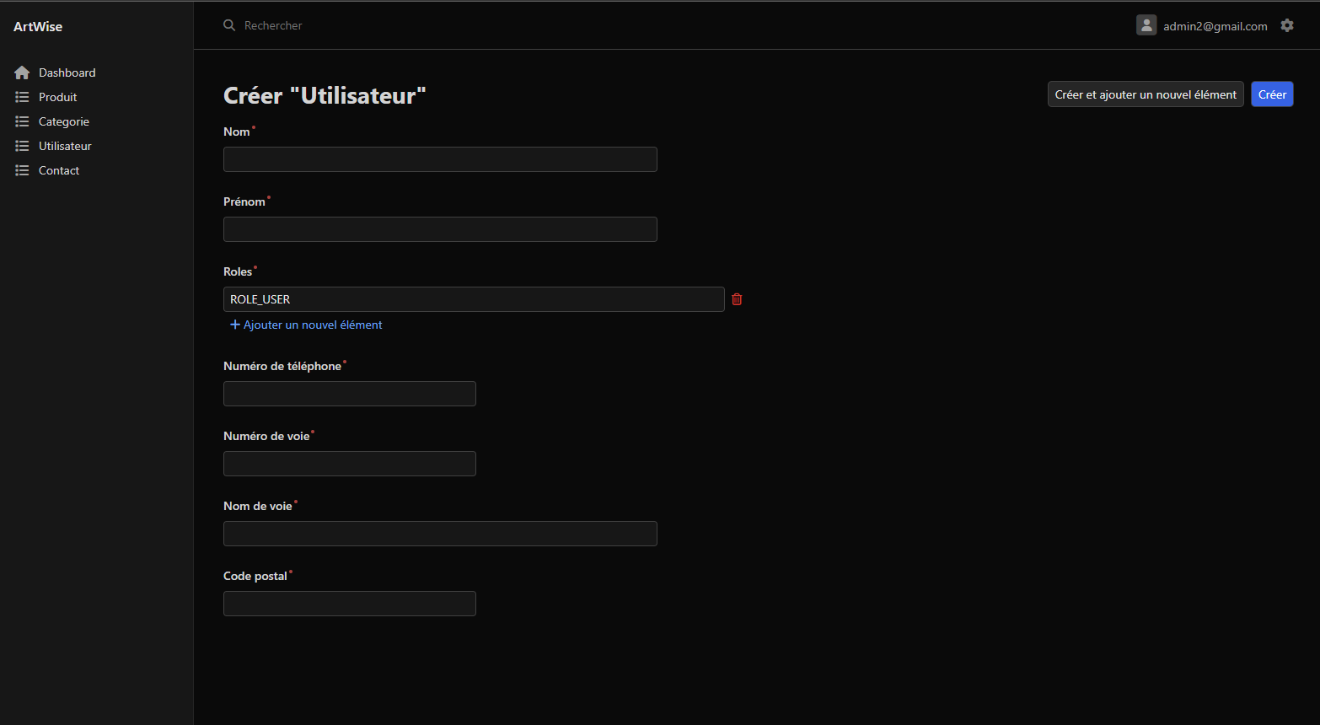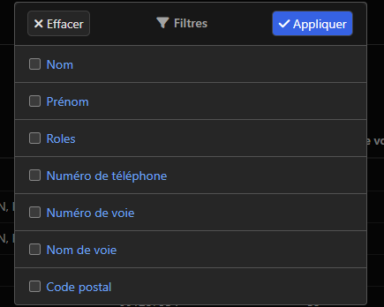

* 1. Gestion des catégories de produits

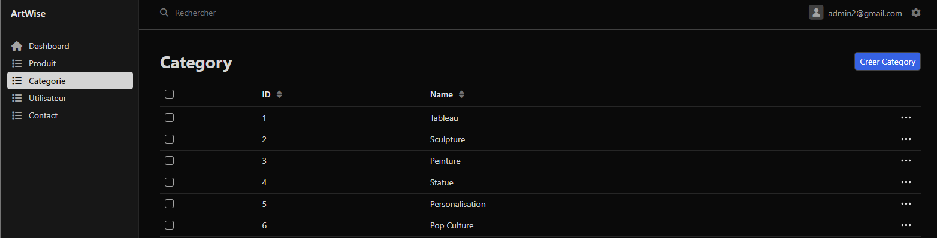  
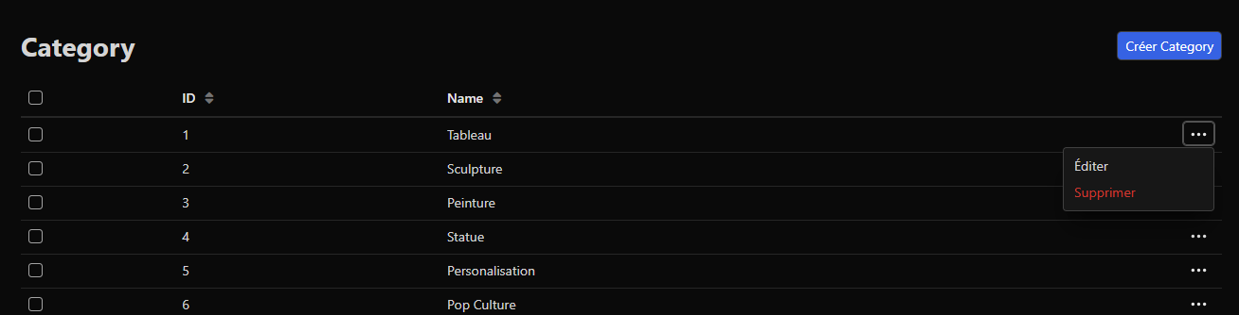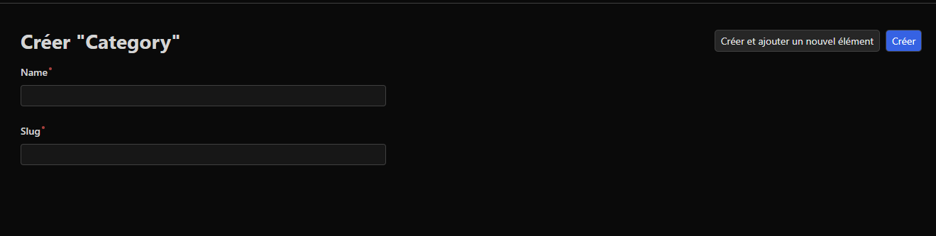

* 1. Consultation des demandes de contact

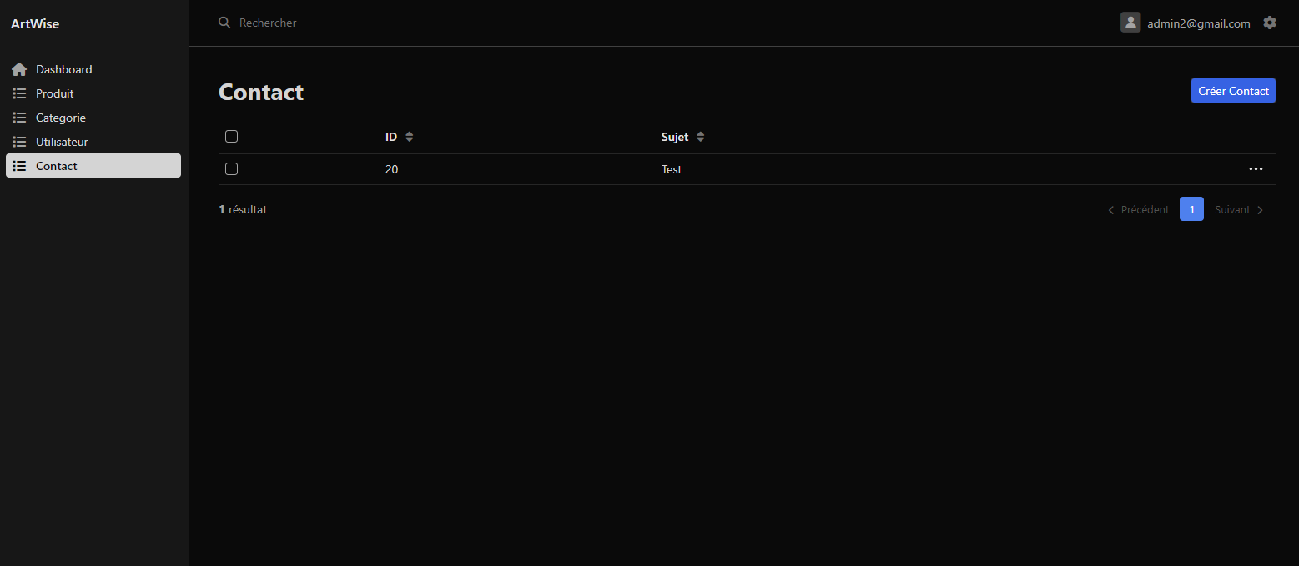

* 1. Consultation écran API

